Реструктуризація системи структурованого тексту (TextSystem)
Звіт: діаграма класів та пояснення ролей класів
Виконав: Воскобойников Марк, група КН-31
Дата: 16.09.2026

1. Завдання
- Перебудувати систему представлення структурованого тексту так, щоб вона спиралась на наслідування, поліморфізм і абстракцію.
- Написати спеціальний клас, який керує процесом створення структурованого тексту й уніфікує за собою API.
- Прикласти діаграму класів з поясненням, чому обрано саме таку систему і які ролі грають ключові класи.
Робота стосується тільки текстового модуля (TextSystem).

2. Структура рішення
Файл | Тип | Вміст
TextSystem/ITextElement.cs | Інтерфейс | Контракт елемента: метод Render()
TextSystem/TextElement.cs | Абстрактний клас | Спільний тип усіх елементів; віртуальний метод GetTableOfContentsEntry()
TextSystem/Heading.cs, Paragraph.cs, Link.cs | Конкретні елементи | Власна реалізація Render(); тільки Heading дає рядок змісту
TextSystem/TextDocument.cs | Контейнер | Порядок, рендер документа і змісту лише через поліморфні виклики
TextSystem/DocumentBuilder.cs | Будівельник | Fluent API створення: AddHeading / AddParagraph / AddLink / MoveElement / Build
Program.cs | Демо | Той самий сценарій, що в оригіналі, зібраний через DocumentBuilder

3. Діаграма класів TextSystem
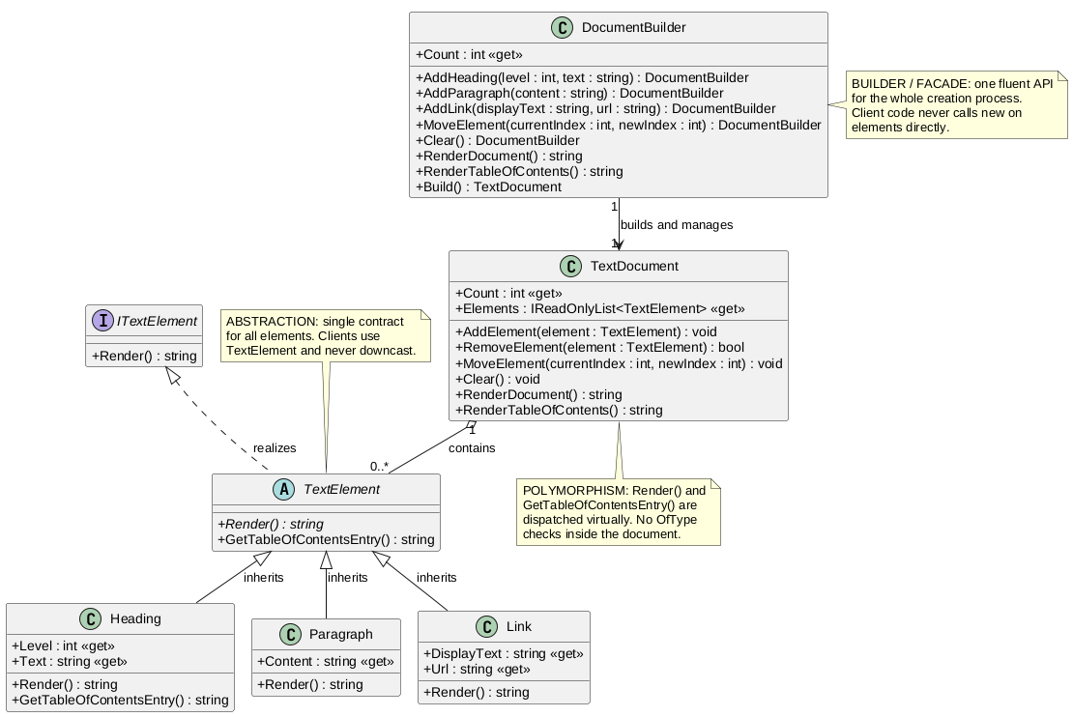
Умовні позначення: o-- агрегація, <|-- наслідування, <|.. реалізація інтерфейсу, --> керування і створення, + public (get - властивість лише для читання).

4. Ролі класів та їх взаємодія
Клас | Роль | Взаємодія з іншими
ITextElement | Мінімальний контракт: рендер елемента. Точка сумісності. | Реалізується класом TextElement.
TextElement | Центр абстракції. Спільний тип і віртуальна точка розширення для змісту (за замовчуванням null - у зміст не входить). | Клієнти TextDocument і DocumentBuilder працюють тільки через нього; downcast немає.
Heading | Заголовок: рівень 1-6, markdown-рендер, рядок змісту з відступом. | Єдиний клас, що перевизначає GetTableOfContentsEntry().
Paragraph / Link | Звичайний текст і гіперпосилання. У зміст не входять. | Успадковують поведінку за замовчуванням від TextElement.
TextDocument | Контейнер: порядок, рендер, зміст виключно через поліморфні виклики. | Містить 0..* TextElement (агрегація). Нові типи елементів змін документа не потребують.
DocumentBuilder | Єдиний API створення документа: fluent-ланцюжки, фінал Build(). | Володіє TextDocument; створює елементи всередині Add-методів, тому клієнт не викликає new напряму.

5. Що змінено за пунктами ТЗ
- Абстракція: новий абстрактний TextElement замість прямої реалізації інтерфейсу трьома класами; спільний контракт і поведінка за замовчуванням в одному місці.
- Наслідування: Heading, Paragraph, Link успадковують TextElement; властивості незмінні (get), рівень заголовка нормалізується Math.Clamp(level, 1, 6).
- Поліморфізм: RenderTableOfContents більше не використовує OfType<Heading> і не читає конкретні поля; документ опитує елементи через віртуальний метод, тож новий тип для змісту потребує лише одного перевизначення (Open/Closed).
- Створення: новий DocumentBuilder веде весь процес збірки одним fluent API (AddHeading / AddParagraph / AddLink / MoveElement / Clear / Build); клієнтський код елементів напряму не створює.

6. Перевірка працездатності
- Збірка dotnet build - 0 warnings, 0 errors (TreatWarningsAsErrors, XML-документація).
- Додатково зібрано .NET 8 SDK (8.0.425) - так само чисто.
- Запуск dotnet run - вивід текстової частини посимвольно збігається з оригінальним демо; перевірено на рантаймах 8.0.31, 9.0.20, 10.0.12.
========== TEXT SYSTEM ==========
--- Table of Contents ---
- Object-Oriented Programming
- Core Principles
--- Rendered Document ---
# Object-Oriented Programming
OOP is a programming paradigm based on the concept of objects.
## Core Principles
[Read more here](https://docs.microsoft.com/dotnet/csharp/fundamentals/tutorials/oop)The four pillars are Encapsulation, Abstraction, Inheritance, and Polymorphism.

7. Висновок
Текстова система спирається на абстрактний базовий клас TextElement: спільний контракт в одному місці, а внесок кожного елемента у рендер і зміст визначається поліморфно. Завдяки цьому новий тип елемента для змісту потребує лише одного перевизначеного метода без правок документа. Процесом створення керує DocumentBuilder з єдиним fluent API. Поведінка програми після реструктуризації не змінилась.
Репозиторій з кодом: https://github.com/mvockob/TextSystem-ProjectOOP

